Другим путем
Автор: И. Лавровский
Структурная бомба под экономикой
В последние два десятилетия Россия все больше отстает от своих конкурентов. В то время как российская экономика практически топчется на месте— рост нулевых годов позволил лишь отыграть падение производства середины 90-х годов (см. граф. 1)— китайская быстро растет.
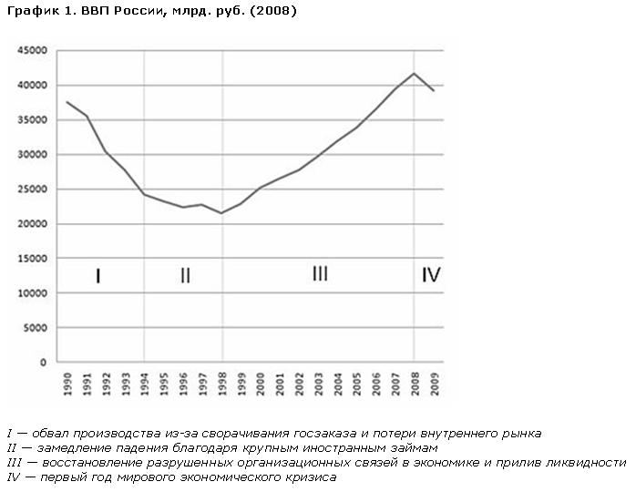
Если в 1992-м г. Россия и Китай по уровню ВВП были практически равны (см. Граф. 2), то сегодня китайский ВВП вчетверо превышает российский. Китайская экономика, управляемая компартией, развивалась в 10 раз быстрей, чем российская рыночная. Однако без двухсторонних договоренностей между Китаем и США о доступе китайских товаров на американский рынок, восходящих ещё ко временам Мао и Никсона, Китай не смог бы добиться таких экономических успехов. У России подобных широкомасштабных соглашений с Западом нет. Западные рынки по-прежнему закрыты для российских промышленных товаров высокой степени обработки. При этом произошло полное открытие внутреннего рынка для импорта, что способствовало только развитию производства в странах базирования. Характер российской приватизации также губительно сказался на развитии российской экономики: вместо прямых инвестиций в развитие производства огромные средства была потрачены на перепродажу промышленных активов внутри узкой группы приватизаторов с последующим вывозом за границу или растратой на гиперпотребление.
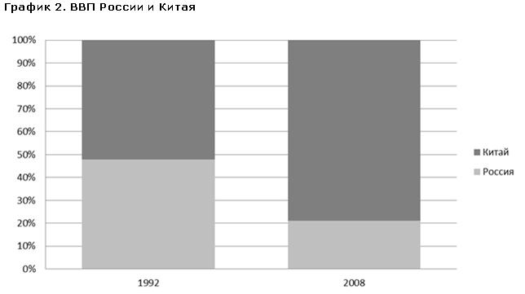
Механизм кредитно-денежной и валютной политики в России самый примитивный— эмиссия сведена к приобретению экспортной выручки, российский рубль намертво привязан к доллару и как самостоятельная валюта практически не существует.
Переход к «рыночной» экономике в России сопровождался отказом от национального планирования, в то время как западные страны и растущие азиатские страны продолжали укреплять свои возможности планирования. Начав, как и СССР, с планирования электроэнергетики и военной промышленности, США в 1960-1970-х годах распространили развитую в оборонке технологию планирования на гражданский корпоративный сектор. Созданные в США для управления военными программами принципы и методы системного анализа и планирования распространились на всю экономику, создав потенциал для громадного скачка в развитии технологии.
Сегодня Россия непропорционально сильно зависит от внешнего рынка. В 2008-м г. был достигнут пик внешней зависимости: около половины ВВП и госбюджета были сформированы за счет внешней торговли. Для сравнения: доля внешнеторгового оборота в ВВП США— 23%, в Бразилии— 23%, в Индии— 40%, в Китае— 50%. Внешняя торговля есть крупнейший— и с большим отрывом— сектор экономики. Начиная с 1991 г. и сразу после 1998 г., торговля росла очень быстрыми темпами. Прирост ВВП и прирост внешнеторгового оборота практически совпадают (см. граф.3). Реальный ВВП в России растет и падает тогда, когда соответственно растет и падает внешняя торговля.
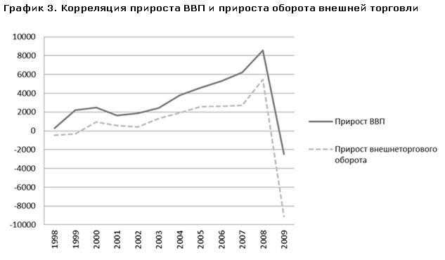
Непропорциональная зависимость от внешнеторговой конъюнктуры, которая может в любой момент обрушиться, увеличивает экономические риски для всего населения, потому что в этот сектор вовлечены миллионы людей, занятых в обслуживании операций экспорта и импорта, в том числе и те, кто сейчас получает высокие доходы.
Преобладающую долю российского экспорта составляют энергоресурсы, поэтому влияние энергетического рынка на внешнюю торговлю непропорционально велико. Между тем, высока вероятность, что цены на нефть в среднесрочной перспективе не сохранятся. Ситуация на мировом рынке недефицитна: в течение последних 20 лет открыто ресурсов вдвое больше, чем в течение предыдущих 20 лет. Возможности предложения намного превышают спрос. Есть серьезные резервы роста предложения— в первую очередь, из Ирака. Поэтому перспектива возвращения цен на нефть к исторически среднему уровню порядка 29 долл./баррель вполне реальна. Жертвой падения конъюнктуры станет российская внешняя торговля, а вместе с ней и вся российская экономика.
Политические трагедии в экономической ретроспективе
На памяти двух-трех поколений Россия пережила два катастрофических обвала своих главных экспортных рынков. Кризис 1929 г. повлек за собой падение объемов рынка сбыта зерна. В 1986-м г. произошло падение рынка энергоресурсов. И в том, и в другом случае последствия в политической сфере проявились не мгновенно. Так, в 1930–31 гг. ещё сохранялась иллюзия разрешимости кризиса в рамках существовавшей тогда системы. Вторая волна кризиса— в 1932–33 гг.— привела к открытому голоду, так как мировой кризис не прекращался, краткосрочные резервы истощились, а государство вынуждено было выгребать последнее, чтобы расплатиться с иностранными кредиторами. Аналогичным образом в 1989–90-гг. произошло полное опустошение потребительского рынка. В 1934–35 гг., также как и в 1991–92 гг., возникла уже совсем новая политконфигурация, а в последующие годы (1934–36 гг., 1993–94 гг.) происходила только консолидация нового режима. Так, экономические катастрофы уже дважды на протяжении новейшей истории приводили к серьезным политическим изменениям— в 30-х годах возникла политическая диктатура, а в конце 1980-х— начале 1990-х окончательно распалась бывшая Российская империя. Сегодня складываются предпосылки для повторения ситуации, вторая волна экономического кризиса может совпасть с очередными президентскими выборами в России и привести к новому изменению политической системы.
Если в ближайшие годы вновь не возникнут условия существенного роста внешней торговли, то экономика России будет расти темпами, мало отличающимися от «нулевого роста». И такая ситуация— резкая остановка роста после периода достаточно продолжительного подъема 2000 годов, более рискована, чем хроническая стагнация.
Риск экономической катастрофы и альтернативная экономическая политика
Структурный риск, связанный с перекосом в сторону внешней торговли, усугубляется рядом факторов внутреннего характера. Это в первую очередь деградация национальной инфраструктуры. Географическое неравенство и разобщённость регионов страны со времени распада СССР только возрастают. Регионы практически оторваны друг от друга: Нижний Новгород находится от Москвы «дальше», чем Париж— в Париж добраться проще. Собственно национального рынка нет, и он не развивается. За национальный рынок принимают доставку импортных товаров всё дальше и дальше вглубь страны. Наконец, в России скудны производственные ресурсы, причем это касается всех элементов производственной функции— нет конкурентоспособного труда, нет доступного капитала, нет адекватно освоенных территорий и нет свободного доступа к технологиям. Если вести анализ по сравнительным издержкам, Россия неконкурентоспособна ни по одному виду продукции. Российский экспорт сегодня всё ещё конкурентоспособен только потому, что почти никто не платит за почти бесплатно доставшуюся от СССР инфраструктуру, а рабочая сила сильно недооценена.
Как при этом найти «точки роста» в экономике?
Кремль выдвигает два приоритета— борьбу с коррупцией и инноватизацию. Насколько борьба с коррупцией будет способствовать увеличению общественного продукта, непонятно. Почему один вариант перераспределения общественного продукта будет лучше, чем другой, сложившийся, никто не удосуживается объяснить. Хотя объективных данных уже достаточно. Есть компании, прямо контролируемые Кремлём, такие как Газпром. Но чем Газпром при Миллере так уж радикально лучше Газпрома при Вяхиреве, по крайней мере не очевидно. Очередной тест на экономическую значимость борьбы с коррупцией уже идёт в Татарстане и организуется в Москве. Удастся ли чиновникам, кооптированным Кремлём, добиться лучших результатов, чем чиновникам, выбранным населением, это ещё вопрос будущего.
Что же касается инноваций, то даже власти признают, что в России спроса на них нет. Российские власти вплоть до президента стараются привлечь иностранцев к созданию спроса на российские инновации. Но это всего лишь означает, что на базе «Сколково» и за счет российского бюджета вновь будут подготовлены кадры, которые, как только появится возможность, уедут в ту же Калифорнию, где те же разработки можно осуществлять в значительно более развитой технологической среде и в несопоставимо лучших бытовых условиях.
Понятно, что пока в самой России не появится спрос на отечественную технологию, технологического развития не будет.
Советская система добивалась экономического роста путем переинвестирования в производство средств производства. Экономика оказалась при этом крайне несбалансированной. Возник навес потребительского дефицита, который, в конечном счёте, и уничтожил советскую систему. Сегодня потребительский сектор держится на импорте и очевидным двигателем роста производства может быть импортозамещение, причём, не обязательно за счёт закрытия рынка, а за счёт расширения сбыта внутри страны и снижения издержек и цен на продукцию. Технологически и организационно к этому сегодня готовы иностранные и отдельные российские сетевые маркетеры и производители. Процесс можно ускорить политическим побуждением иностранных сетей и производителей к локализации производства.
Условия по локализации в том или ином виде уже поставлены автомобильным компаниям и могут и должны быть поставлены торговым сетям и другим крупным корпоративным поставщикам. Инвестиционный лаг в потребительском секторе минимальный и подобными проектами можно уже начинать заниматься, не дожидаясь, когда же произойдёт эта вожделенная «инноватизация». Главным ограничителем роста на базе расширения потребительского рынка станет ограниченность платёжеспособности населения. Для вливания достаточного количества наличности в экономику необходимо уйти от жёсткой привязки эмиссии к выкупу экспортных поступлений и начать финансировать долгосрочные инфраструктурные проекты общенационального значения.
Крупные инфраструктурные проекты и политический выбор
Рынок сам по себе не растёт, если его не стимулировать. Это было открыто уже давно, и никто необходимости государственной инвестиционной эмиссии, кроме российских экономических руководителей, не отменял. Государство обязано закачивать деньги в экономику и это уже начинают понимать и в России. Труднее ответить на вопрос, как это сделать, собственно вокруг этого принципиальнейшего вопроса и ведется вялотекущая политическая дискуссия. Резонное возражение приводит Алексей Кудрин, который считает, что, если заниматься эмиссионным инвестиционным финансированием, то мы будем иметь ускорение инфляции, а деньги попадут на валютный рынок, и в конечном счете будут вывезены из страны без всякого видимого результата. При нынешнем состоянии государственного управления именно так и будет. В этом у нас никаких возражений Кудрину нет.
Для того чтобы государственные инвестиции правильно ложились в экономику, нужен сектор, который правильно их воспринимает. Это может быть только крупный государственный проект. Один из возможных вариантов— это строительство скоростной железной дороги, транспортно-энергетических коридоров через всю страну (как в широтном, так и меридианном направлениях). В результате осуществления такого проекта можно будет политически снизить уровень издержек в экономике и сделать её глобально конкурентоспособной.
Нужно понять, что для того, чтобы вытащить российскую экономику из кризиса, необходимо реализовывать весьма большие проекты, способные заместить выпадающие экспортные доходы. Но если это делать в рамках существующей системы, то результата не будет. Специально для осуществления таких проектов нужно создавать компании на других принципах— жестко контролируемые, с четко поставленными целями.
В России после 1992 г. считается, что государство должно идти за рынком. Но когда решается вопрос, как развивать национальную инфраструктуру, за рынком идти нельзя. Невозможно «идти за рынком» туда, где его ещё не существует. Рынок не озабочен и не должен быть озабочен национальным будущим. Это функция государства. Поэтому, чтобы заработало, например, частно-государственное партнерство, как минимум необходимо сформулировать цели и ответить на вопрос, чего собственно государство хотело бы добиться.
Заметим, что объективное наличие в стране достаточно мощного сектора производства, ориентированного на конечного потребителя— залог того, что крупные инфраструктурные проекты на основе государственного планирования не создадут дисбаланс, который был характерен для советской экономики. Поэтому развитие сетевого бизнеса в производстве потребительских товаров и развитие национальной инфраструктуры неразрывно взаимосвязаны— они являются рынками друг друга. И планировать и то и другое надо одновременно.
Перед Россией встаёт политический выбор. Либо государство начнёт заниматься проактивной деятельностью, не дожидаясь перехода ситуации в критическую и обрушения экономики, или кризис проявит себя во всей полноте. И вот тогда будет уже поздно что-то менять, так как ситуация быстро может стать неуправляемой. Важно, чтобы уже сегодня сигналы, исходящие из Кремля, были достаточно убедительными, показывающими понимание ситуации и реальные направления развития. А пока что— народ безмолвствует. Что я Сколкову, что мне— Сколково… Барские игры продолжаются. Крестьяне идут смотреть футбол.
/ Эксперный канал "Открытая экономика" /
http://www.cig-bc.ru/library/112/?i_9432=314022

